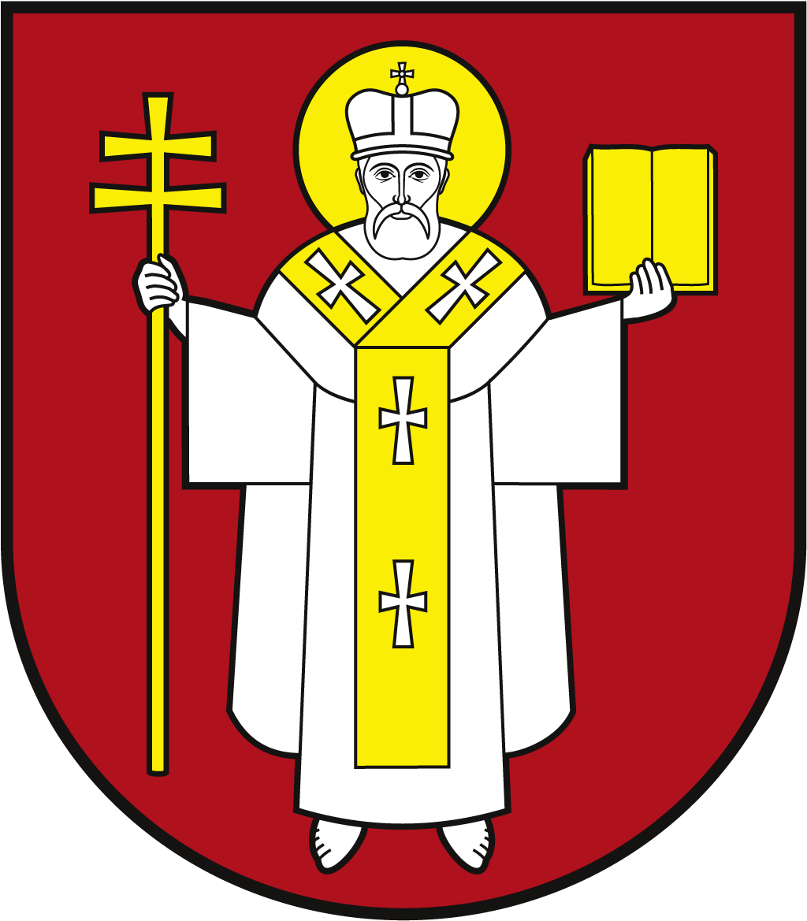 |  | ЛУЦЬКА МІСЬКА РАДА  ВИКОНАВЧИЙ КОМІТЕТ
 |  | Інформаційна картка  Внесення даних про новонароджену дитину у посвідчення батьків багатодітної сім’ї |  | 02060  ІК-137/11/11  ІП
1. | Орган, що надає послугу |  | Департамент соціальної та ветеранської політики Луцької міської ради
2. | Місце подання документів та отримання результату послуги |  | 1.Департамент «Центр надання адміністративних послуг у місті Луцьку» вул. Лесі Українки, 35, тел. (0332) 777 888  https://www.lutskrada.gov.ua/departments/departament-cnap-lutsk  http://cnap.lutskrada.gov.ua e-mail: cnap@lutskrada.gov.ua  Понеділок,середа: 08.00 – 16.00  Вівторок: 09.00 – 20.00  Четвер: 09.00 – 18.00  П’ятниця, субота: 08.00 – 15.00  2. Департамент соціальної та ветеранської політики  пр-т Волі, 4а, каб.109, тел. (0332) 281 000  e-mail: dsp@lutskrada.gov.ua, www.social.lutsk.ua  Понеділок-четвер 08.30-17.30  П'ятниця 08.30-16.15  Обідня перерва 13.00-13.45
3. | Перелік документів, необхідних для надання послуги, та вимоги до них |  | 1.Заява (встановленого зразка).  2.Свідоцтва про народження дитини (оригінал та копія).  3.Реєстраційний номер дитини облікової картки платників податків (за наявності).  4.Унікальний номер запису особи (за наявності) в Єдиному державному демографічному реєстрі.  5.Посвідка на постійне проживання батьків, якщо вони є іноземцями або особами без громадянства, які перебувають в Україні на законних підставах (оригінал та копія).  6.Свідоцтво про шлюб (не стосується батьків, які не перебувають у шлюбі) (оригінал та копія).  7.Паспорт громадянина України кожного з батьків (оригінал та копія).  8.Посвідчення батьків з багатодітної сім’ї.
4. | Оплата |  | Безоплатно.
5. | Результат послуги |  | 1.Внесення даних про новонароджену дитину у посвідчення батьків багатодітної сім’ї.  2.Письмове повідомлення про відмову у наданні послуги.
6. | Термін виконання |  | 10 робочих днів.
7. | Спосіб отримання відповіді (результату) |  | 1.Після отримання sms-повідомлення на залишений контактний номер телефону, особисто або через представника за нотаріально завіреною довіреністю.  2.Поштою, або електронним листом за клопотанням суб’єкта звернення - в разі відмови в наданні послуги.
8. | Законодавчо-нормативна основа |  | 1.Закон України «Про охорону дитинства».  2.Постанова Кабінету Міністрів України від 02.03.2010 №209 «Деякі питання виготовлення і видачі посвідчень батьків багатодітної сім’ї та дитини з багатодітної сім’ї».  3.Наказ Міністерства у справах сім'ї, молоді та спорту від 29.06.2010 №1947 «Про затвердження Інструкції про порядок видачі посвідчень батьків та дитини з багатодітної сім’ї».  4.Наказ Міністерства соціальної політики України від 18.05.2021 №253 «Про затвердження форми заяви для оформлення посвідчення батьків багатодітної сім’ї та посвідчення дитини з багатодітної сім’ї».

